Прохождение практики в ИПРЭ РАН

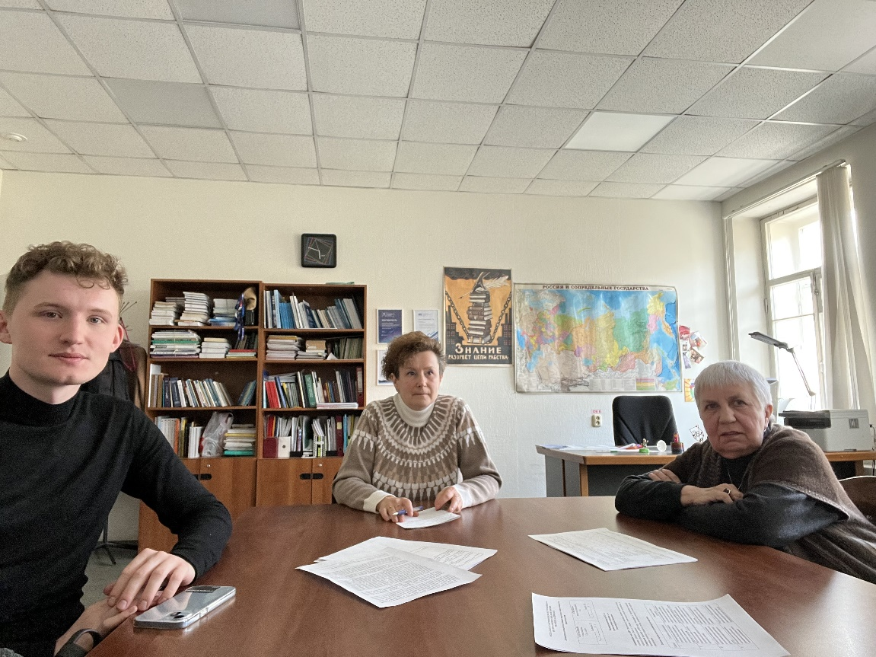

Олег Миндаугасович Бублис, студент III курса факультета социологии Санкт-Петербургского государственного университета проходил практическую подготовку в лаборатории комплексного исследования социального и эколого-экономического развития регионов ИПРЭ РАН в период с 11 февраля по 30 мая 2023 г.

За время прохождения практики Олег Миндаугасович выполнил значительный объем работ по изучению трудового потенциала в условиях цифровой экономики, включавший работу в библиотеке ИПРЭ РАН по обобщению подходов к определению понятия «трудовой потенциал», «трудовые ресурсы», «человеческий капитал», рассмотрение более чем 20 документов стратегического планирования субъектов СЗФО РФ с использованием методики SWOT-анализа, контент-анализа. Результат проведенной работы представлен в статье, подготовленной совместно с ответственной за прохождение практической подготовки с.н.с, к.э.н. Леонтьевой А.Н.

Бублис О.М. присутствовал на заседаниях научно-исследовательской группы воспроизводства трудовых ресурсов региона, живо участвуя в дискуссии, предлагая идеи по отельным, практическим аспектам проведения исследований в рамках группы, принял участие в региональной научно-практической конференции с международным участием «Социальные аспекты развития регионов в условиях больших вызовов».

Олег Миндаугасович тщательно выполнял поставленные задачи, демонстрируя инициативность и ответственность. Проявил себя как компетентный, исполнительный, аккуратный, коммуникабельный, активный и дисциплинированный сотрудник, стремящийся к познанию нового.